りんくう公園 「多目的広場の愛称」の募集について

募集内容 現在りんくう公園では、スケートボードのできる多目的広場の整備をしています。
様々な方に楽しんでいただけるよう親しみやすく施設のイメージができる名称
を募集します。

応募期間 令和5年3月3日（金）～ 令和5年3月17日（金）

応募資格 制限はありません。どなたでもご応募いただけます。

注意事項 固有名称や商標登録されている名称は使用できないため、避けてください。
（例：KIX（関空）、商業施設名など）

応募方法 受付メールアドレスへ下記事項を記入のうえ、ご応募ください。
（※郵送・電話・FAXの応募はできません。）
①広場の愛称（あて字などを使用する場合は読み仮名を記載ください）
②愛称の理由・意味
③この広場に期待すること
④応募者の氏名・連絡先※任意
※メールの件名は「多目的広場 愛称」としてください。
集計の都合上、それ以外は受け付けることができません。

受付 kishiwadadoboku-g16@gbox.pref.osaka.lg.jp

決定時期 令和5年3月～4月頃
※採用愛称は、岸和田土木事務所ホームページで発表予定。

決定方法 寄せられた愛称案の中から大阪府岸和田土木事務所による選考の上、決定します。

問合せ先 大阪府岸和田土木事務所 都市みどり課 TEL 072-439-3601（内線351）

注意事項 応募に関して大阪府が取得した個人情報は、本募集以外の目的では使用しません。
選定された名称にかかる一切の権利は大阪府に帰属します。
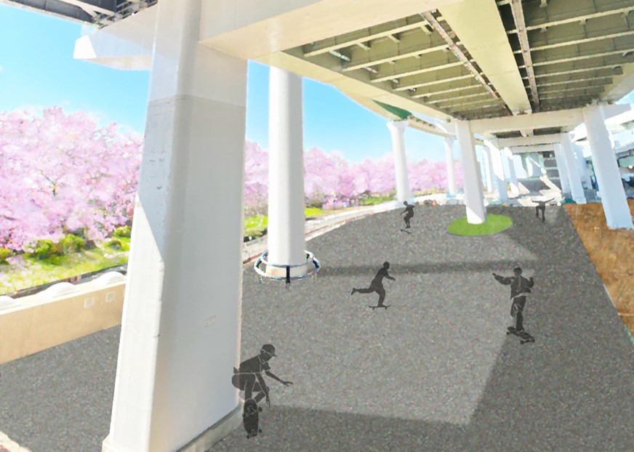
イメージ図

